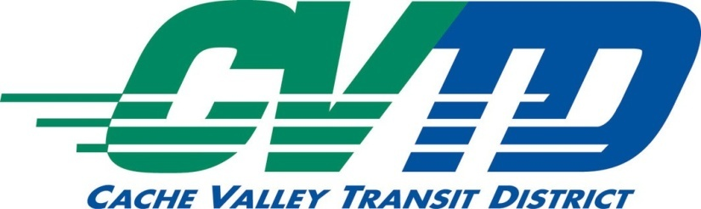
Passenger Alert

The new LOOP route will replace
Route 4 and Route 1 extended service beginning 1/6/20.

Follow us on Facebook or visit our website to “Get in the Loop!”

facebook.com/cvtdbus/
cvtdbus.org

Alerta de Pasejero

La nueva ruta el Enlace sera re emplazada por las rutas 4 y 1 extendida el servicio empezara 1/6/2020.
Siganos en Facebook ‘o’ visite el sitio website en
“Get in the Loop!”
“¡Subete al Enlace!”
Facebook.com/cvtdbus/

